**Presentación para el líder**

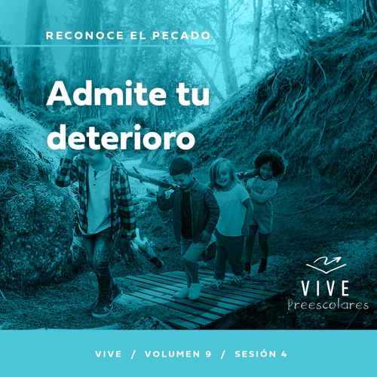

**Resumen del volumen**

**Reconoce el pecado**

*La Biblia habla del pecado y el perdón. Reconoce el grave deterioro de este mundo y de nuestra vida. Solo al comprender la profundidad del pecado podemos entender la obra extraordinaria del perdón de Dios. A través del perdón descubrimos el precio verdadero del pecado y el llamado a vivir una vida santa. Aprendemos a recibir perdón, a dejar lo malo y a perdonar a quienes han pecado contra nosotros. Aprendemos a buscar santidad en medio de este mundo corrupto.*

**Resumen de la sesión**

**Admite tu deterioro**

*En esta sesión de* **Vive**, *los preescolares aprenderán a confiar en el plan que Dios tiene para ellos. La vida no siempre será fácil, pero sabrán que el Señor es bueno. A través de la historia donde Jesús le dijo a un hombre ciego que se lavara en el estanque, los niños descubrirán que Jesús se da cuenta de lo que ellos necesitan y que Él los cuida.*

**Lección bíblica**

Sanidad de un ciego de nacimiento

[Juan 9:1–41](https://ref.ly/logosref/Bible.Jn9.1-41)

**Verdad de fe**

Confío en el plan de Dios.

**Versículo de fe**

[2 Corintios 5:17](https://ref.ly/logosref/Bible.2Co5.17) (NTV)

Todo el que pertenece a Cristo se ha convertido en una persona nueva. La vida antigua ha pasado; ¡una nueva vida ha comenzado!

**Preparación para la sesión**

**Tiempo de preparación para el líder: 20–25 minutos**

|  |
| --- |
| ***Necesitarás***  ***Actividades antes del servicio***  *• Juguetes*  *• Ladrillos de juguete o fichas de dominó*  *• Pequeño auto de juguete*  *• Golosinas o aros de cereales de diversos colores (M&M’s®, Skittles, etc.)*  *• Platos pequeños de cartón, uno por niño*  ***Grupo grande***  *• Biblia*  *• Cantos de adoración (Se sugiere buscar en internet canciones alegres y dinámicas relacionadas con la Biblia y el tema de la sesión).*  *• Aquellos grupos que no usen celulares o tabletas también necesitarán:*  *• Proyector o televisor*  *• Computadora o laptop*  *• Video del* ***Sonido Verdad de fe*** *(sonido de una campanilla)*  *•* ***Diapositiva Verdad de fe***  *•* ***Diapositiva Versículo de fe***  *•* ***Video del Versículo de fe***  *•* ***Video Lección bíblica A***  *•* ***Video Lección bíblica B***  ***Grupo pequeño***  *•* ***Hoja de conexión Grupo pequeño****, una por niño*  *• Crayolas o marcadores*  *•* ***Hoja de actividad 1 Grupo pequeño****, una hoja por niño y una más para usar de modelo*  *•* ***Hoja de actividad 2 Grupo pequeño****, una hoja cada cuatro niños*  *• Tijeras*  *• Cartulina marrón*  *• Pegamento en barra, una barra cada dos niños*  *• Vendas para los ojos, una por niño*  *• Conos o botellas de agua para armar un camino*  *• Pequeños rompecabezas de diez a veinte piezas con una caja, uno por grupo porque cada niño se llevará a casa una pieza del rompecabezas*  *Para acceder al contenido y los videos de la sesión desde una computadora, visita:* [***ProyectoCompromisoBiblico.com/Descargas***](https://proyectocompromisobiblico.com/descargas) |
| ***Preparación***  ***Actividades antes del servicio***  *• Disponer los juguetes y la merienda en una mesa.*  *• Poner varias golosinas o cereales en cada plato, asegurarse de que haya varios de cada color.*  ***Grupo grande***  *• Elegir cantos de adoración y tenerlos listos para su reproducción.*  ***Grupo pequeño***  *• Imprimir copias de la* ***Hoja de conexión Grupo pequeño****, una por niño.*  *• Imprimir copias de la* ***Hoja de actividad 1 Grupo pequeño****, una por niño.*  *• Imprimir y recortar la* ***Hoja de actividad 2 Grupo pequeño****, una cada cuatro niños.*  *• Para cada niño, recortar un pedazo de cartulina marrón, de aproximadamente el mismo tamaño que la pestaña A.*  *• Opcional: Preparar un modelo de la actividad para mostrar a los niños.*  *• Poner los conos por diversos lugares del salón para hacer un camino; evitar las paredes o cualquier obstáculo contra el que los niños puedan golpearse.*  *• Juntar las piezas del rompecabezas en un montón y dejarlas delante del grupo, pero con la caja escondida.*  ***¿Es la primera vez que enseñas* Vive *para Preescolares? Lee la*** [**Guía para el facilitador**](https://0b769b0ed3569ef9d18b-f88d8272f61086866d50d048b43ef630.ssl.cf2.rackcdn.com/sites/biblengagementproject/Guia_para_el_facilitador_de_Escucha.pdf)**.** |

**Actividades antes del servicio**

*Verifica qué materiales se necesitan al comienzo de la sesión.*

**Entrada a la historia bíblica**

Necesito la ayuda de todos para esta actividad. Si quieren ayudarme, pisen fuerte en el lugar. *(Respuesta del grupo)* ¡Bien! Esperaba que se entusiasmaran y quisieran ayudarme. Tengo estos ladrillos y necesito que me ayuden a construir un camino largo.

• *Asegúrate de que cada niño coloque por lo menos un ladrillo en el proyecto.*

¡Genial! ¡Qué bien luce esta carretera! Veamos si podemos conducir un auto por ella. Extiéndanse para ayudarme a mover el auto desde el principio hasta el fin.

• *Los niños mueven el auto de juguete por la carretera.*

El auto que va por la carretera me recuerda a ustedes y su vida. Seguir el plan para la vida de cada uno es más importante que construir esta carretera. Claro, es un plan maravilloso. ¿Quién lo tiene? *(Respuesta del grupo)* ¡Sí, Dios! Habrá curvas que no esperábamos, como cuando viajamos en auto. La buena noticia es que no tenemos que arreglárnoslas solos en las curvas de la vida. Podemos confiar en el plan de Dios para nosotros aun cuando nos dé miedo o sea difícil. De eso aprenderemos más hoy.

**Merienda**

**Merienda multicolor (aritos de cereales, golosinas, etc.)**

¿Quién está listo para comer una golosina deliciosa? *(Respuesta del grupo)* ¡Bien! Les daré un plato, pero no toquen nada hasta que les diga. Hoy aprenderemos sobre confiar en el plan de Dios para nosotros. Para eso, debemos escucharlo y obedecer lo que Él nos manda. Practiquemos seguir instrucciones con la merienda. Les daré instrucciones detalladas de lo que deben hacer. Cuando terminemos, podrán comerla.

• *Entrega un plato con golosinas a cada niño.*

• *Da las instrucciones detalladas. Por ejemplo, pide que formen un anillo alrededor del borde del plato con golosinas de un color.*

• *Observa a los niños por si hubiera algunos que no conocen los colores o son daltónicos. Ayúdalos si necesitan ayuda.*

Confiaron muy bien en el plan que les propuse para esta deliciosa merienda. Era diferente del plan de una merienda normal, pero confiaron en mí y todo salió excelente. En la historia bíblica, aprenderemos sobre un hombre que descubrió que Dios tenía un plan especial para su vida cuando conoció a Jesús. Tendremos un día emocionante al aprender más sobre Dios a través de su Palabra.

**Juego libre**

*Los niños se entretienen con juguetes si queda tiempo libre.*

**Transición**

*Unos minutos antes del servicio, pide a los niños que se reúnan en el área del grupo grande y que se siente cada uno en su lugar.*

**Grupo grande**

**25 minutos**

*Verifica qué materiales se necesitan al comienzo de la sesión.*

**Introducción**

Amigos, ¡qué alegría verlos hoy! Me gusta mucho venir y aprender más sobre Dios con ustedes. La Biblia *(levanta la Biblia)* tiene muchas verdades maravillosas para nosotros. Hoy aprenderemos sobre un hombre que no podía ver. ¿Saben quién vio al hombre y lo ayudó? *(Escucha las respuestas)*. ¡Sí! Jesús nos ve y cuida de nosotros. ¿Creen que Jesús se preocupaba por ese hombre? *(Respuesta del grupo)* ¡Por supuesto que sí!

**Verdad de fe**

Recordar cuánto cuida Dios de nosotros nos ayuda a confiar en el plan que Él tiene para nosotros. ¡Ah!, eso se parece mucho a la Verdad de fe de hoy: **Confío en el plan de Dios.**

• *Mostrar la* ***Diapositiva Verdad de fe****.*

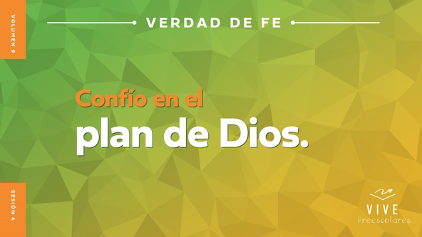

El plan de Dios para nosotros no será siempre fácil, pero sabemos que será bueno. Salúdense con el puño mientras decimos la Verdad de fe. **Confío en el plan de Dios.** ¡Una vez más! **Confío en el plan de Dios.**

**Qué enseña la Biblia**

Podemos aprender más del plan de Dios para acercarnos a Él en la Biblia. Veamos qué hacen el Abuelo y Lizzy para ver si tienen una historia bíblica que compartir con nosotros.

• *Mostrar el* ***Video Lección bíblica A****.*

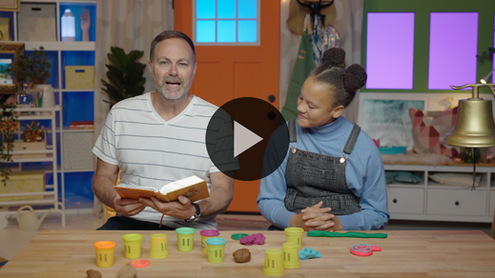

Me alegra que el Abuelo y Lizzy nos dieran tiempo para pensar cómo sigue esta historia. Aprovechémoslo para adorar al Señor. Luego, les preguntaré cómo creen que sigue nuestra historia bíblica.

**Adoración**

Jesús vio a las personas que lo necesitaban y las ayudó. Eso me lleva a querer mostrarle lo mucho que lo amo y darle mi mejor alabanza.

**Alabanza**

¿Quieren agradecer a Jesús por su amor? Tóquense los pies. *(Respuesta del grupo)*

¿Se alegran de confiar en el plan de Dios? Agiten las manos muy alto. *(Respuesta del grupo)*

¿Quién sabe que Dios quiere estar cerca de nosotros? Abrácense muy fuerte. *(Respuesta del grupo)*

**Canto**

¡Cantemos alabanzas a Dios con nuestras mejores voces!

• *Dirige a los niños en una o dos canciones. Que sean alegres, dinámicas y relacionadas con el tema.*

**Oración**

Me gusta mucho escucharlos adorar a Dios. Alguien más los escucha cuando adoran. ¿Quién? *(Escucha las respuestas)*. Sí, Dios escucha nuestras voces y son un sonido dulce para Él porque nos ama mucho. Oremos.

|  |
| --- |
| *Querido Dios, tú nos amas mucho a todos. Sabemos que podemos confiar en el plan que tienes para cada uno de nosotros. Gracias por cómo cuidas a las personas que te necesitan. Queremos amar a todos como tú los amas, y queremos mostrarles tu amor. Amén.* |

**Qué enseña la Biblia (continuación)**

El Abuelo y Lizzy volverán pronto. Pensemos en cómo seguirá la historia. Pónganse los sombreros para mostrar que están pensando *(haz como si te pusieras un sombrero)*. A ver, ¿obedeció el hombre a Jesús y fue al estanque? *(Señala el dibujo del «hombrecito verde»)*. O, ¿decidió que las palabras de Jesús no tenían sentido y se quedó dónde estaba? *(Señala el dibujo de la «mano roja»)*

Si creen que el hombre obedeció a Jesús y fue al estanque, tápense la nariz como si fueran a zambullirse en el agua. Si creen que el hombre no obedeció a Jesús, crúcense de brazos y pongan una cara triste. ¿Listos? Elijan su respuesta.

• *Espera que los niños respondan.*

Veamos si tienen razón. Veamos qué dicen Lizzy y el Abuelo.

• *Mostrar el* ***Video Lección bíblica B****.*

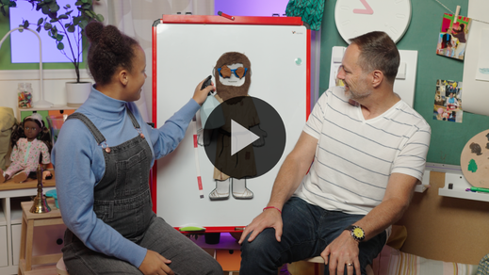

**Respuesta personal**

*Pon una melodía de adoración como música de fondo.*

¡Genial! Jesús sanó al hombre ciego. El hombre estaba tan feliz y emocionado que les contó a sus amigos y parientes lo que Jesús había hecho. Todos tendremos problemas en la vida, pero Dios está cerca de nosotros y quiere ayudarnos. A veces Él hasta hará milagros para ayudarnos, como el que hizo en la historia bíblica. Respondamos a la verdad que vimos hoy. Mostremos a Dios que confiamos en su plan para nosotros. Extiendan sus manos con las palmas hacia arriba *(extiende las manos)*.

• *Los niños repiten las frases de la oración después de ti.*

|  |
| --- |
| *Querido Dios, gracias por el buen plan que tienes para mí. Me amas muchísimo. Ayúdame a confiarte mi vida. Tú sabes qué necesito. Quieres ayudarme. Sabes qué es mejor para mí. Te amo. Amén.* |

**Versículo de fe**

Plantar la Palabra de Dios en nuestro corazón nos ayuda a recordar que Dios tiene un gran plan para nosotros. Repasemos juntos el Versículo de fe con los movimientos.

[2 Corintios 5:17](https://ref.ly/logosref/Bible.2Co5.17) (NTV)

Todo el que pertenece a Cristo se ha convertido en una persona nueva. La vida antigua ha pasado; ¡una nueva vida ha comenzado!

• *Mostrar el* ***Video Versículo de fe****.*

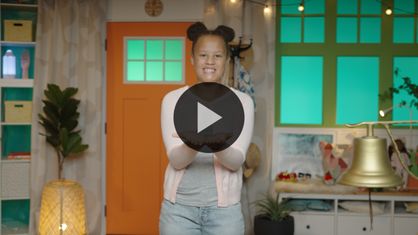

**2 Corintios** *(manos en la cintura, extendidas, con las palmas hacia arriba)*

**5:** *(palmas juntas como en un aplauso)*

**17** *(las palmas abiertas como si fueran un «libro»)*

**Todo el que** *(señalar al grupo en cada sílaba, cuatro veces en total)*

**pertenece a Cristo** *(usar el lenguaje de señas para Jesús: dedo medio contra la palma opuesta, con ambas manos)*

**se ha convertido en una persona nueva**. *(dar una vuelta)*

**La vida antigua ha pasado**; *(agacharse muy abajo)*

**¡una nueva vida ha comenzado!** *(saltar con los brazos y las piernas abiertas de par en par)*

**Cierre**

La pasamos genial hoy. Exploramos una historia bíblica sobre una ocasión en que Jesús sanó los ojos de un hombre. Adoramos juntos a Dios y aprendimos un importante Versículo de fe. Lo mejor de todo fue que descubrimos que podemos confiar en el plan de Dios para nuestra vida.

• *Reproducir el video del* ***Sonido Verdad de fe*** *(sonido de una campanilla).*

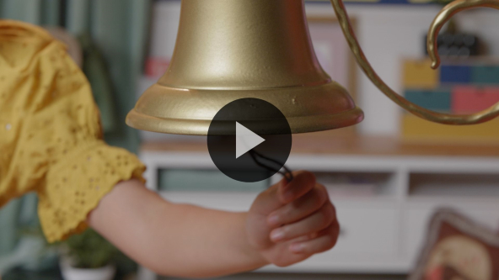

¡Qué bueno! Tenemos tiempo para decir la Verdad de fe una vez más. **Confío en el plan de Dios.**

• *Mostrar la* ***Diapositiva Verdad de fe****.*



Digamos nuestra Verdad de fe con voz muy fuerte porque tenemos que ser fuertes cuando confiamos en los planes de Dios. **Confío en el plan de Dios.** Miren al compañero que está a su lado y díganle la Verdad de fe. **Confío en el plan de Dios.**

**Transición a los grupos pequeños**

¡Felicitaciones! Ahora pasemos a los grupos pequeños para hacer algunas actividades divertidas con nuestros amigos.

• *Invita a los niños a reunirse con su grupo.*

|  |
| --- |
| ***Sugerencia para el líder:*** *Puedes organizar a los niños por edad o asignarles diferentes colores. Algunos preescolares tal vez no sepan su edad. Una etiqueta adhesiva de color, una camiseta o una cinta en la muñeca pueden servir para separar a los niños en diferentes grupos y ayudarlos a identificar su grupo pequeño.* |

**Grupo pequeño**

**25 minutos**

*Verifica la lista de materiales necesarios e instrucciones al comienzo de la sesión o, a continuación, en cada actividad.*

|  |
| --- |
| ***Sugerencia para el líder:*** *Los grupos pequeños pueden pasar de un círculo a otro, o todos los grupos pueden realizar la misma actividad al mismo tiempo. Si decides alternar las actividades, necesitarás contar con al menos un líder por círculo.* |

**Círculo 1**

**Conexión del grupo**

**Escuchar y hacer**

|  |
| --- |
| ***Necesitarás***  *•* ***Hoja de conexión Grupo pequeño****, una por niño*  *• Crayolas o marcadores*  ***Preparación***  *• Imprimir copias de la* ***Hoja de conexión pequeño****, una copia por niño.* |

¿Cuál es la Verdad de fe de hoy? **Confío en el plan de Dios.** ¡Dios tiene un plan grandioso para cada uno! ¿Ya saben todo lo que Él ha planeado para su vida? *(Respuesta del grupo)* Soy mayor que ustedes. ¿Creen que conozco todo lo que el Señor ha planeado para mí? *(Respuesta del grupo)* ¡Claro que no! Debo confiar en Dios paso a paso como ustedes. Hagamos una actividad para que vean cómo es eso.

• *Da a cada niño una copia de la* ***Hoja de conexión Grupo pequeño*** *y algunas crayolas.*

Cuando confiamos en el plan de Dios, debemos estar dispuestos a seguirlo paso a paso. Les daré instrucciones específicas para ver si pueden seguir cada paso hasta terminar esta hoja. Empezamos.

• *Da las siguientes instrucciones. Espera después de cada paso para que los niños lo completen. No los ayudes a menos que te lo pidan.*

Paso 1: Dibujen una carita feliz en el círculo.

Paso 2: Coloreen la estrella de su color favorito.

Paso 3: Unan los puntos para hacer una cruz. Coloréenla de rojo.

Paso 4: Escriban la primera letra de su nombre. Digan si necesitan ayuda para eso.

Paso 5: Coloreen de amarillo la parte de arriba del cuadrado y de negro la parte de abajo.

Paso 6: Tracen un círculo alrededor de la Biblia si les gusta aprender juntos de la Palabra de Dios.

Noté que hacían un gran esfuerzo para seguir todos los pasos. Veamos cómo les fue. Si siguieron las instrucciones con cuidado, algunas partes de su hoja serán iguales a las de sus compañeros y otras no. Comparen sus hojas. *(Respuesta del grupo)*

Lo mismo pasa con nuestra vida. Algunas partes del plan de Dios son iguales para todos. Si se preguntan qué es lo que es igual para todos, es que el Señor nos ama y quiere que aprendamos de Él de la Biblia. Eso es igual para todos. Otras partes son diferentes. Él nos creó a algunos varones y a otras, niñas. Cada uno tendrá un trabajo diferente cuando crezca. No pueden copiar el plan de otro para su vida. Necesitan conocer y seguir el plan de Dios paso a paso.

• *Durante la actividad, interrúmpelos y practiquen la Verdad de fe:* **Confío en el plan de Dios.**

• *Reproducir el video del* ***Sonido Verdad de fe****. Repasar la Verdad de fe aun si no se puede reproducir el sonido.*



**Círculo 2**

**Hoja de Actividad**

**Sanidad de un ciego**

|  |
| --- |
| ***Necesitarás***  *•* ***Hoja de actividad 1 Grupo pequeño****, una hoja por niño y una más para usar de modelo*  *•* ***Hoja de actividad 2 Grupo pequeño****, una hoja cada cuatro niños*  *• Tijeras*  *• Cartulina marrón*  *• Pegamento en barra, una barra cada dos niños*  ***Preparación***  *• Imprimir copias de la* ***Hoja de actividad 1 Grupo pequeño****, una por niño.*  *• Imprimir y recortar por las líneas verdes la* ***Hoja de actividad 2 Grupo pequeño****, una cada 4 niños.*  *• Para cada niño, recortar un pedazo de cartulina marrón, de aproximadamente el mismo tamaño que la pestaña 2.*  *• Opcional: Preparar un modelo de la actividad para mostrar a los niños.* |

En la Biblia, aprendimos sobre una ocasión en que Jesús ayudó a un hombre ciego a ver por primera vez.

• *Reparte una copia de la* ***Hoja de actividad 1 Grupo pequeño*** *a cada niño.*

¿Qué recuerdan de nuestra historia bíblica? *(Escucha las respuestas)*. Muchas personas se preguntaban por qué este hombre era ciego, pero él solo confió en Jesús. Él lo sanó de una manera muy extraña. Hizo un poco de barro y lo puso sobre los ojos del hombre. Hagamos como si pusiéramos barro sobre los ojos de este hombre. Les daré una cartulina para que tengan una idea de cómo se veía. Hagan pedacitos de cartulina y péguenlos a este papel más chico. Luego pegarán este papel más chico sobre los ojos.

• *Reparte una figura 2 de la* ***Hoja de actividad 2 Grupo pequeño****, una por niño.*

• *Da a cada niño un pedazo de cartulina marrón para que lo rompan y peguen pedacitos sobre los ojos de la figura 2.*

• *Muéstrales cómo doblar el borde de la pestaña 2 y pegarlo a su* ***Hoja de actividad 1****.*

¡Felicitaciones! Antes de que cuenten la historia a alguien en casa, debemos agregar algo más a la hoja. Antes de que Jesús lo sanara, el hombre estaba ciego. Le pondremos lentes a la hoja para que se parezca al hombre que Lizzy y el Abuelo mostraron en el video.

• *Entrega a los niños la figura 1 de la* ***Hoja de actividad 2 Grupo pequeño****.*

• *Muéstrales cómo doblar el borde de la figura 1 y pegarlo sobre la figura 2 en sus dibujos.*

¡Bien hecho! Este hombre descubrió que Jesús tenía un plan especial para su vida desde el principio. No estaba ciego porque él o sus padres hubieran hecho algo malo como pensaban algunas personas de la historia. Dios quería mostrar que Jesús tiene poder para sanar. También podemos confiar en el Señor y en su plan para nuestra vida. Cuenten esta poderosa historia bíblica a alguien en casa porque ¡Dios tiene un plan para esta persona!

• *Opcional: Practiquen entre todos cómo contar la historia bíblica, leyendo la historia a los niños y mostrándoles cómo levantar las pestañas mientras la cuentas.*

**Círculo 3**

**Juego**

**Confianza creciente**

|  |
| --- |
| ***Necesitarás***  *• Vendas para los ojos, una por niño*  *• Conos o botellas de agua para armar un camino*  ***Preparación***  *• Poner los conos por diversos lugares del salón para hacer un camino; evitar las paredes o cualquier obstáculo contra el que los niños pudieran golpearse.* |

Este juego es divertido. Si quieren jugar, aplaudan tres veces. *(Respuesta del grupo)* Si miran alrededor del salón, verán algunos conos en el piso. Deben atravesar el salón de un lado al otro. Muy fácil, ¿verdad? *(Respuesta del grupo)*

¡Sería demasiado fácil! Harán algo más difícil. Para que sea más difícil, necesitan una pareja. Uno se vendará los ojos y la otra persona lo guiará por el camino. Cuando regresen al grupo, dirán la Verdad de fe. Digámosla juntos ahora. **Confío en el plan de Dios.** ¡Bien! ¡A jugar!

• *Ayuda a los niños a cubrirse los ojos con las vendas y jugar.*

¡Asombroso! Así como confiaron en su compañero para que los ayudara a saber dónde ir, pueden confiar mucho más en el plan de Dios para su vida.

• *Cambien de lugar con su compañero y vuelvan a jugar.*

**Círculo 4**

**Tiempo creativo**

**Demostración con un rompecabezas**

|  |
| --- |
| ***Necesitarás***  *• Pequeños rompecabezas de diez a veinte piezas con una caja, uno por grupo; porque cada niño se llevará a su casa una pieza del rompecabezas*  ***Preparación***  *• Reunir las piezas del rompecabezas en un montón frente al grupo, pero con la caja escondida.* |

La vida del hombre que nació ciego en la historia bíblica debió ser difícil. Seguro que se preguntaba por qué era ciego y por qué Dios todavía no lo había sanado. El plan de Dios para nuestra vida no es exactamente como quisiéramos. En ocasiones puede ser confuso y difícil entender lo que hace Dios, pero siempre podemos confiar en su plan. Es como esto.

• *Muestra el montón de piezas del rompecabezas al grupo.*

¿Alguna vez probaron armar un rompecabezas de muchas piezas? *(Respuesta del grupo)* A veces los rompecabezas son difíciles. ¿Alguien puede mirar las piezas de este y decirme qué dibujo saldrá? *(Respuesta del grupo)* ¡No! Es muy difícil. Quien hizo el rompecabezas sabía exactamente dónde iban todas las piezas porque sabía cómo es el dibujo. Algo parecido pasa cuando confiamos en Dios y en su plan para nosotros. Cuando confiamos en su plan, confiamos en que Él sabe exactamente dónde encajan las piezas de nuestra vida.

• *Muestra la caja del rompecabezas con el dibujo.*

¡Ah! Ahora sí conocemos el plan del creador de este rompecabezas. ¿Y si se turnan para ayudarme a armarlo? Si todos trabajamos juntos, seguro que lo armaremos en un ratito.

• *Si dispones de tiempo, deja que los niños armen el rompecabezas.*

¡Excelente! Quiero que cada uno se lleve a casa una pieza del rompecabezas para que recuerden que pueden confiar en el plan de Dios para su vida.

**Despedida**

• *Reproducir el video del* ***Sonido Verdad de fe*** *(sonido de una campanilla).*



• *Mostrar la* ***Diapositiva Verdad de fe****.*



Eso me recuerda la Verdad de fe. ¿Se animan a decirla conmigo? **Confío en el plan de Dios.** ¡Excelente! ¡Vaya! Casi es hora de terminar. Me divertí mucho al aprender más de la Palabra de Dios y al jugar con ustedes. Quiero reunirme con ustedes otra vez. ¡Hasta la próxima!

• *Al retirarse, los niños se llevan la* ***Hoja de actividad Grupo pequeño*** *y una pieza del rompecabezas.*

• *Recuerda a los padres que tengan los* ***Devocionales familiares*** *con sus hijos y que los encontrarán en la aplicación.*

• *Informa a todos también la fecha y la hora de la siguiente sesión.*